**PENGEMBANGAN ROBOT PENDETEKSI API BERBASIS**

***INTERNET OF THING* DI SEKOLAH**

**SKRIPSI**

Diajukan untuk memenuhi syarat untuk memperoleh gelar Sarjana Pendidikan

Teknologi Informasi.

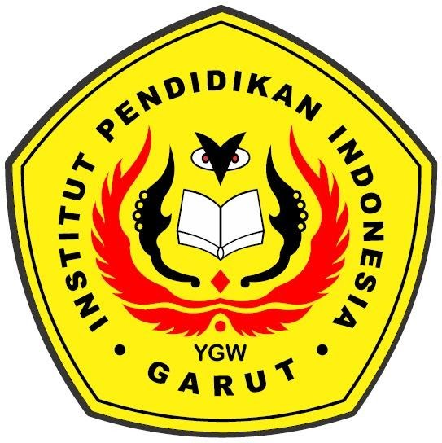

Oleh

**Diki Ramdani**

**NIM : 17835004**

**PROGRAM STUDI**

**PENDIDIKAN TEKNOLOGI INFORMASI**

**INSTITUT PENDIDIKAN INDONESIA (IPI) GARUT**

**2021**